Теор

Дружим GitHub и Pycharm Установка с нуля и настройка работы PyCharm и GitHub.

<https://www.youtube.com/watch?v=msiXxPIFW-o&t=3s> ИСПОЛЬЗУЮ ЕГО!!!

Не посмотрел!!! Как опубликовать проект на GitHub из PyCharm / уроки Python  
https://www.youtube.com/watch?v=1xkWYCJaBAU

Руководство по использованию Pycharm. https://github.com/netology-code/guides/blob/master/python/Pycharm.md

1 Создал Проект и простой код

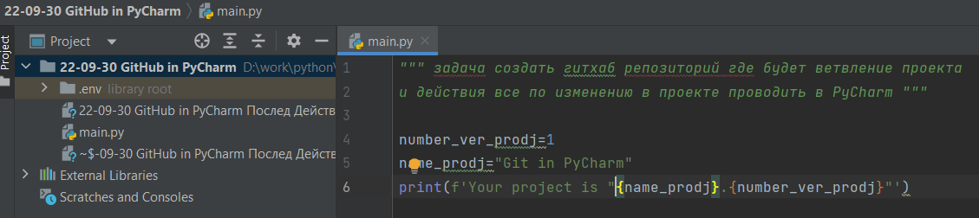

2. Создал репо на GitHub

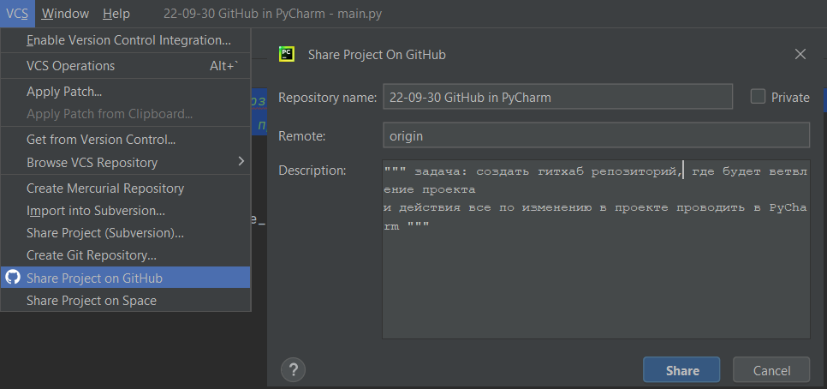

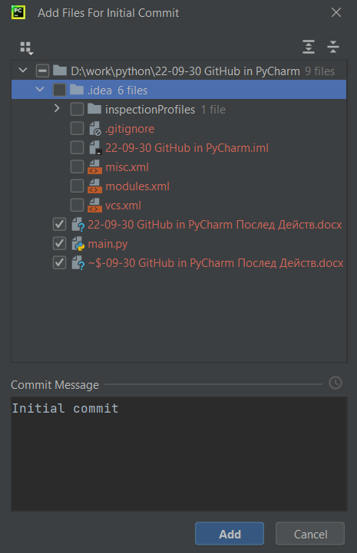

3. внес изменение 1 в локальный файл и Reformat code. + commit and push

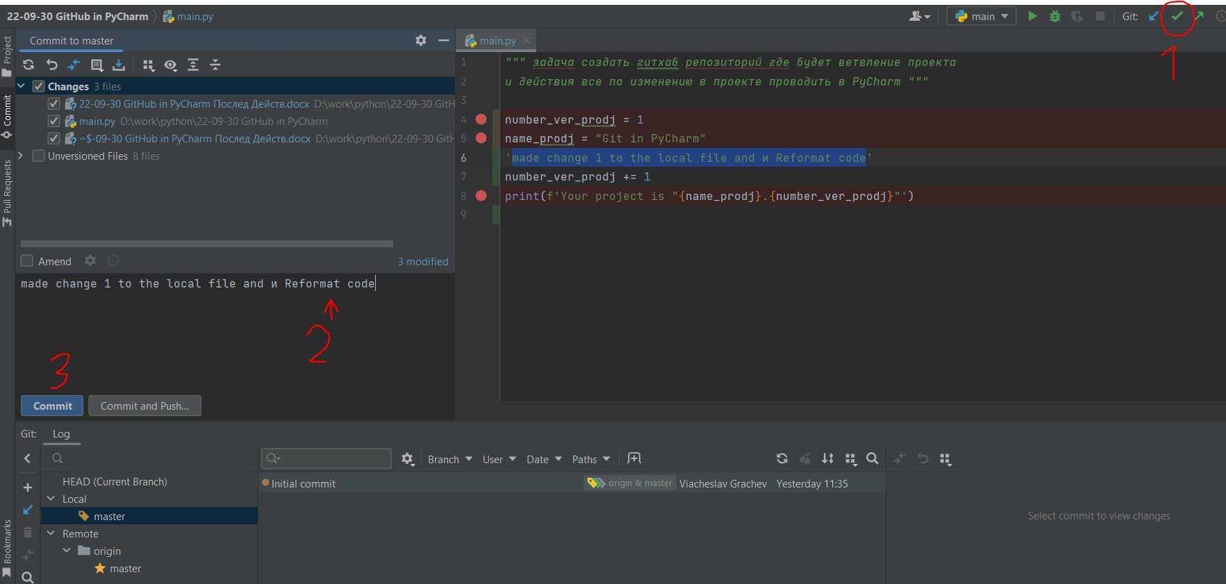

Стало:

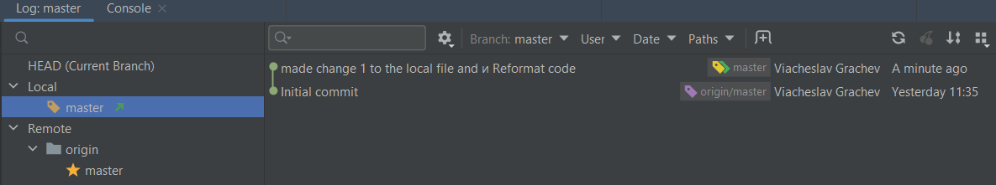

ЗАКЛАДКА!!!